ENJEKSİYON KALIPLARINDA KESKİN KÖŞELİ GEOMETRİLERİN OLUŞTURABİLMESİ İÇİN MEKANİK BİLEZİK

Özgür DURSUN
İstanbul Aydin Üniversitesi
Fen Bilimleri Enstitüsü, Makine Mühendisliği Anabilim Dalı
ozgurdursun@poykal.com
https://orcid.org/0000-0001-6849-3946

Prof. Dr. Hasan SAYGIN
İstanbul Aydin Üniversitesi
Mühendislik Fakültesi, Makine Mühendisliği Bölümü
hasansaygin@aydin.edu.tr

ÖZ
Enjeksiyon kalıplarında ters açılı formların oluşturulabilmesi için mekanik bir bilezik geliştirerek üreticilere düşük yatırım maliyetleri ile üretim yapmalarının önünü açmaktır. Özellikle sezonluk üretim yapılan kalın etli ek parça ürünleri enjeksiyon kalıpları ile üretimi yapılmaktadır. Tarımsal sulama ek parça üreticilerinin sezonluk üretim yaptıklarından dolayı yüklü kalıp yatırımları yapmak istememektedirler. Konu ile ilgili bu ürünleri düşük yatırım maliyetleri ile üretebilmenin önü açılmıştır.

Anahtar Kelimeler: Enjeksiyon Kalıplama, Katlanır maça, Mekanik maça, Plastik Kalıplar, Modelleme ve Analiz

MECHANICAL BRACELET FOR FORMATION OF CIRCULAR CORNER GEOMETRY IN INJECTION MOLDS

ABSTRACT
In order to form inversely angled forms in injection molds, it is necessary to develop a mechanical bracelet so that the producers can make production at low investment costs.
Particularly, seasonal production is done by injection molds. Because producers do seasonal production, they do not want to payfor heavy mold investments. It is possible to produce these products of concern with low investment costs.

Keywords: İnjection molding, Folding Spades, Game mechanics, Plastic molds, Modeling and Analysis

GİRİŞ
Plastikler fiziksel ve kimyasal özelliklerine göre enjeksiyon ve ekstrüzyon başta olmak üzere üretim şekilleri geliştirilmiştir.
Plastik parçaların şekillendirilmesinde büyük oranda enjeksiyon üretim tekniği kullanılmaktadır.
Enjeksiyon tekniği ile üretimde ürünlerin istenen geometrik yapı, tolerans, yüzey tolerans ve dayanımı üzerine geniş bir yelpazede plastik ürünler geliştirilmiştir.
Gelişen teknoloji ile günlük hayatta kullanılan ve farklı materyallerden üretilen birçok malzeme de plastikten üretim için bir alternatif olmuştur.
Türkiye’de plastiklerin kullanılmasına 1940’lı yıllarda başlanmıştır. 1949’da tamamına yakını termoset plastik olan yaklaşık 100–200 ton/yıl tutarındaki tüketim, günümüzde sadece alçak ve yüksek yoğunluklu polietilen, polipropilen, polistiren ve PVC ( termoset ) gibi termoplastikler için bir milyon ton/yıl değerine ulaşmış gözükmektedir. [1]

Kalıp Teknolojileri

Plastik Kalıp Teknolojileri
Günümüzde plastiklere şekil verilmesinde uygulanan birçok yöntem bulunmaktadır. Sıcaklık ve basınç etkileri kullanılarak plastik (polimer) malzemelere istenilen kalıp ( cavity ) boşluklarında ya da dişi, erkek bloklar kullanılarak şekil verme işlemleri uygulanmaktadır. Dünya genelinde en çok uygulanan yöntemler;
- Plastik Enjeksiyon Kalıplama
- Plastik Ekstrüzyon yöntemi
- Vakum ( Thermoforming ) kalıplama
- Şişirme ( Blow Molding ) kalıplama
- Rotasyonel ( Rotational molding ) kalıplama,
- Transfer kalıplama,yöntemleridir.
Tüm uygulanan yöntemler endüstriye özel uygulanan ürünler için geliştirilmiştir.

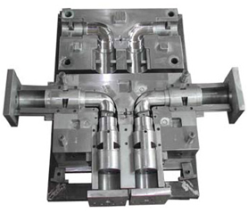
Şekil 2.1: Örnek enjeksiyon kalıp görünümü (URL 1)

Enjeksiyonla kalıplama prosesinin yapıldığı makinaya plastik enjeksiyon makinası adı verilmektedir. Enjeksiyon makinaları yatay ve dikey tip olarak iki şekilde kullanılmaktadır. Bu konuyla ilgili detay, enjeksiyon makinaları bölümünde verilmiştir. Enjeksiyon kalıplama da kalıbın şekline türüne göre uygun makina tercihi yapılır. [2]

Enjeksiyon Kalıplama Tekniği
Sıcaklık yardımı ile ergiyik hale getirilmiş plastik malzemenin şekillendirilmiş bir boşluk içerisine enjekte edilmesinin ve şekillendirilmesini içeren bir imalat yöntemidir. Enjeksiyon kalıplama yöntemi ile metal, cam, elastomer karışımları ve termoplastik-termoset polimer malzemelerin işlenmesi için kullanılır. Ürün parçaları için malzeme ısıtılmış bir silindire beslenir, karıştırılır ve kalıptaki çukurun şekline göre soğumanın ve sertleşmenin gerçekleştiği kalıp çukuruna sıkıştırılır. [3]
Bir ürünün genellikle endüstriyel bir tasarımcı ya da mühendis tarafından tasarlanmasından sonra kalıplar metalden, çoğunlukla da çelik ya da alüminyumdan, bir kalıp imalatçısı tarafından yapılırlar ve istenen parçanın şeklinin verilmesi için yapılan işlemdir.

Kalıp
Plastik ergiyik hammaddeyi şekillendirmek için oluşturan materyale kalıp denir. Tek ya da çok gözlü olarak istenen parça geometrisine göre işlenen kalıp gözleri ve ürünü kalıp içerisinden sağlıklı bir şekilde alabilmek için açılan soğutma kanalları bir enjeksiyon kalıbının olmaz ise olmazıdır.
Bir enjeksiyon kalıbını üretebilmek için ihtiyaç duyulan,
- Ergimiş plastiği istenen ürün geometrisine işlenen kalıp boşluğuna veya boşluklarına iletmek
- Ergimiş plastiğe kalıp içerisinde istenen şeklini vermek
- Ergimiş plastiği plastiğin optimum şekil değiştirme sıcaklığına düşürerek kalıp içerisinden almak.
- Tamamlanan plastik parçayı kalıp içerisinde sağlam çıkarmak.

Enjeksiyon Kalıbının yukarıda sayılan işlemleri yapan fonksiyonel kalıp grupları ise aşağıdadır:
Kalıp Yolluk sistemi
Kalıp boşluğu( ürün geometrisi)
Kalıp Soğutma sistemi( ergimiş plastik soğutmak için)
İtici Sistemi( ürün düşürme sistemi)

Plastik enjeksiyon kalıbının işlevini yerine tam olarak getirebilmesi için ek gereksimlere ihtiyacı bulunmaktadır. Bunların kalıbın enjeksiyon makinesine istenen merkezleme aralıklarında bağlanabilmesi için bağlama plakaları ilave edilmesi gerekmektedir.
Plastik enjeksiyon kalıpları iki parçadan oluşmaktadır. Meme ve itici grubu olarak ayrılan iki grup ve bu iki grubun ortasında istenen ürünü sağlıklı çıkması için göz sayısına göre gözler acılmaktadır. Bu gözler istenen ürünü geometrik toleransı ve çıkma açısına göre ürün gözleri açılmaktadır.
Bu gözlere ergiyik plastik hammaddenin akışı için yolluk adı verilen ve meme grubundan gelen bir yol acılmaktadır.
Meme grubu flanş diye adlandırılan merkezleme parçası ile enjeksiyon makinesine bağlanmaktadır.
Enjeksiyon makinesinden gelen ergiyik malzeme kalıbın meme tarafından geçerek ürün gözlerine yolluklar yardımı ile akmaktadır. Ürünün enjeksiyon kalıbından sağlıklı alabilmek için üretimi yapılan plastik hammaddenin üreticisinden alınan sıcaklık değerlerine kalıp içerisinde gelmesi gerekmektedir. Ürünün sağlıklı ( çöküntüsüz, ürünsel deformasyonsuz) şekil alabilmesi için plastik ürünü kalıp içerisinde soğutmak gerekmektedir.
Hem kalıp plakalarının merkezlenmesi ve ürünü ters açısız olarak kalıp içerisinde modelleyerek açılan ürün gözleri ürünün kaçık olmadan merkezlenebilmesi için meme ve itici gruplarını kolon-burç parçaları ile kapatılmaktadır.

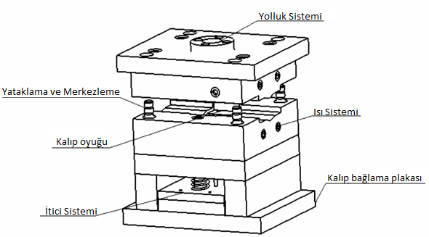
Şekil 2.3: Kalıp fonksiyonları organları (Altuntaş, et al., 2011)

Enjeksiyon Kalıplama Prosesine Etki Eden Parametreler
Termoplastik grubundaki plastik malzemeleri kalıplanması için aşağıdaki adımları izlenmektedir.
-Enjeksiyon
-ütüleme
-Soğutma süresi
-kalıp açılma
-ürün düşürme
Bu adımlardan hammadde ve kalıp teknik özelliklerine göre süre ,basınç ve hız ayarları yapılmaktadır. Bu ayarlar prosese uygun yapılmadığı taktirde ürün kalitesine ve çevrim süresine doğrudan etki etmektedir.

Plastikler
Plastik, karbon (C) hidrojen (H), oksijen (O),azot (N) ve diğer organik ya da inorganik elementlerin oluşturduğu monomer adı verilen, basit yapıdaki moleküllü gruplardaki bağın koparılarak, polimer adı verilen uzun ve zincirli bir yapıya dönüştürülmesi ile elde edilen malzemelere verilen isimdir.
Örneğin; Etilen bir monomerdir. Bu monomerden oluşturulan polimer olan polietilen ise polimerdir. En çok kullanılan plastiklerin başında gelir.
Tanımdan anlaşılacağı üzere plastikler doğada hazır bulunmaz, doğadaki elementlere insan tarafından müdahale edilmesi ile elde edilir. Elde edilmesi belli bir sıcaklık ve basınç altında, katalizör kullanılarak monomerlerin reaksiyona sokulması ile olur. Plastik ilk üretildiğinde toz, reçine veya granül halde olabilir. Genelde plastikler petrol rafinerilerinde kullanılan ham petrolün işlenmesi sonucu arta kalan malzemelerden elde edilir. Yapılan araştırmalara göre yeryüzündeki petrolün sadece % 4 lük bir kısmı plastik üretimi için kullanılmaktadır. [5]

Enjeksiyon Kalıplama Proseslerinde Kullanılan Hammaddelerin Özellikleri
Enjeksiyon kalıplama için polimerler yarı kristal ve amorf olarak sınıflandırılırlar. Her ikisi de karmaşık termo-reolojik davranışlara sahiptir. Termoplastikler genel olarak kayma ile azalan bir vizkoziteye ve basınç artarken artan bir sıcaklığa sahiptirler. Termal özellikleri sıcaklığa bağımlıdır ve gerilim durumuna bağlı olabilir. Yarı kristalin malzemelerin durumunda ise özellikler akış geçmişine ve sıcaklıktaki değişim oranına bağlıdır. [4]

Patentler
Enjeksiyon yöntemi ile üretilen ürünler, özellikle atıksu boru fittingleri gibi conta kanallı ürünlerin üretiminde kullanılan, makine-teçhizat , enjeksiyon makinası maça sistemleri ve mühendislik kısımlarına özgü alanlarda patent incelemeleri yapılmıştır. Yapılan patent taramalarında birçok yenilikçi tekniklere rastlanılmıştır. Bazı sistemlerin mekanik tasarımları, kalıp tasarım sürecine yansımıştır. Yapılan tasarım çalışmalarında bu bilgiler baz teşkil etmiştir. İncelenen tekniklerin, uygulamaların detaylı patent araştırmaları yapılmıştır. Bu bağlamda United States , Canada, European ve WIPO patent ofislerine kayıtlı patentler incelenmiştir. Aşağıda temel konu başlıklarında yapılan araştırmalardan kesit bilgiler sunulmuştur.

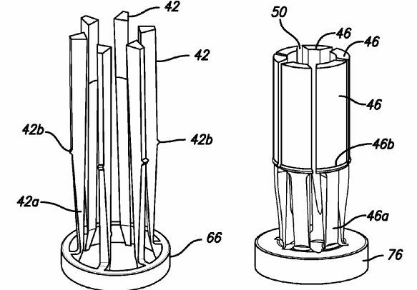
Şekil 4.1: Collapsible core montaj kalıp adaptörü
(Patent, Collapsible core assembly for a molding apparatus)
(US 7293341 B2 “ Collapsible core assembly for a molding apparatus “)

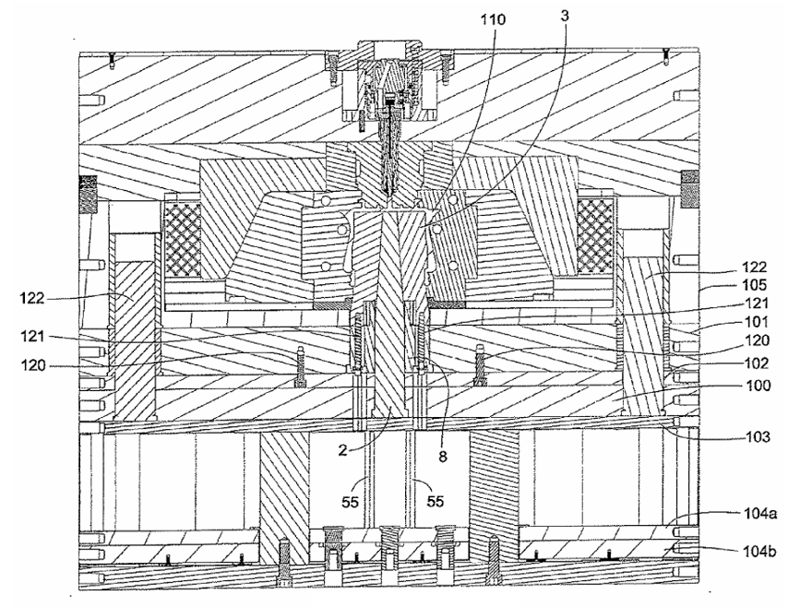
Şekil 4.2: Enjeksiyon için Collapsible core maçası montaj
Patent, Mechanically Collapsible Core For Injection Molding
US20090152770“Mechanically Collapsible Core For Injection Molding”

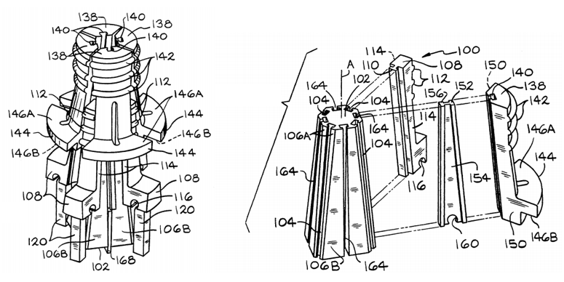
Şekil 4.3: Collapsible kalıp maçası
Patent, Collapsible Mold Core Assembly
PATENT NO: US 5403179

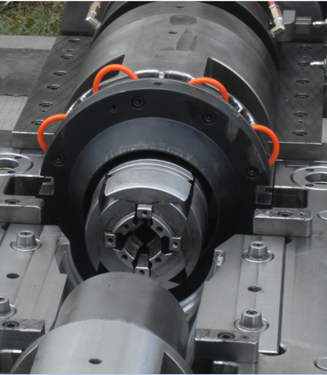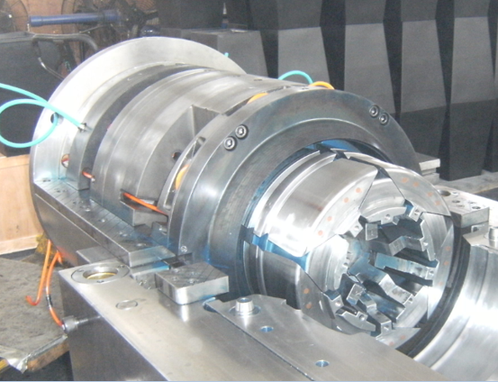
Şekil 4.4: Collapsible maça görselleri

Mekanik Maça Tasarımı
Özellik ile tarımsal sulama sektöründe kullanılan boru sisteminin sulama alanlarının geniş yerler olması sebebi ile yer değiştirilmesi istenmektedir. Konu ile ilgili bu sistemlerde conta bağkantılı sistemler tercih edilmiştir. Bu ürünler kalın etli ürünlerdir. Sezonluk üretim yapılan bu ürünlerde kalıp yatırım maliyetlerini düşürmek amacı ile basit ama ürün tasarımından ödün vermeden yeni bir sistem tasarımı yapılmıştır. Bu sistem tam olarak manuel çalışmaktadır. Bu sistemin sağlıklı çalışabilmesi için kalıp göz sayısının 4 ile sınırlandırılması ve çevrim süresi minimum 60sn olan ürünler tercih edilmesi sistemin efektif olarak çalışmasını sağlayacaktır.

Ürün Modeli
Ürün dört parçadan oluşacak ve tel erozyonda kesilerek kapandığında tam bir daire olacak şekilde dizayn edilmiştir. Kapanacak kanal açılarak ergiyik plastik alışında mal dolmayacak şelilde boşlukları 0,03mm olacak şekilde dizayn edilmiştir. 4 kanatlı parçanın serbest dairesel hareket yapabilmesi için menteşe sistemi tasarlanmış ve çelik pim ile eklenmesi sağlanmıştır.
Tel erozyonda kesilen mafsal uçlarının tam oturabilmesi için CNC işleme merkezinde oturağı kanallar işlenmiş ve parçalar birbirine alıştırılmıştır.
Bilezik çalışma esnasında enjekte edilen üründen kurtulabilmesi için iç çap ölü bölge diye adlandırdığımız bölgesine tırnak açılmıştır.

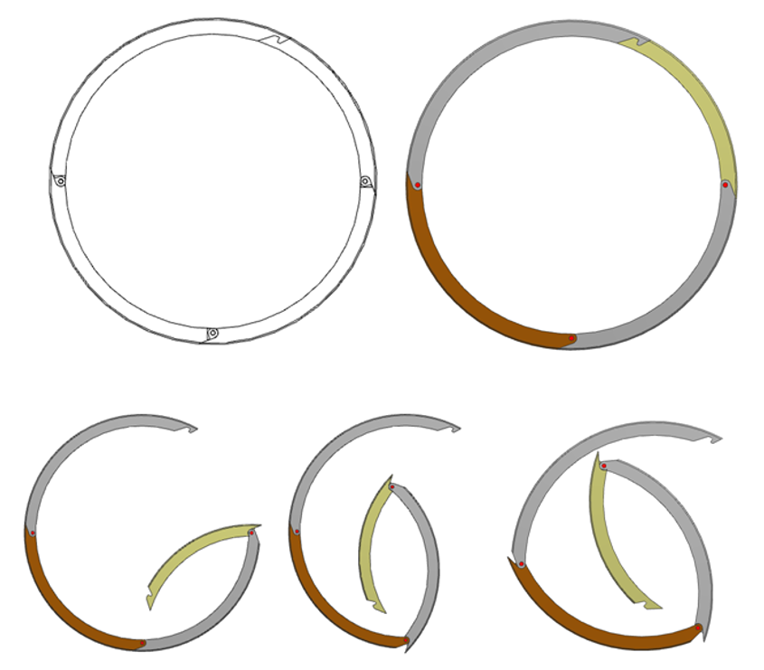
Şekil 5.1: Mekanik bilezik açılma görseli

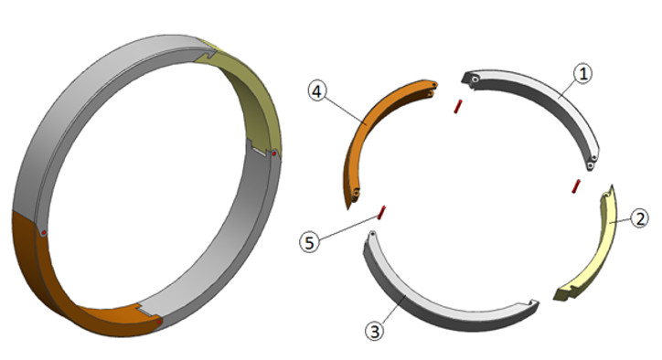
Şekil 5.2: Mekanik bilezik montaj görseli

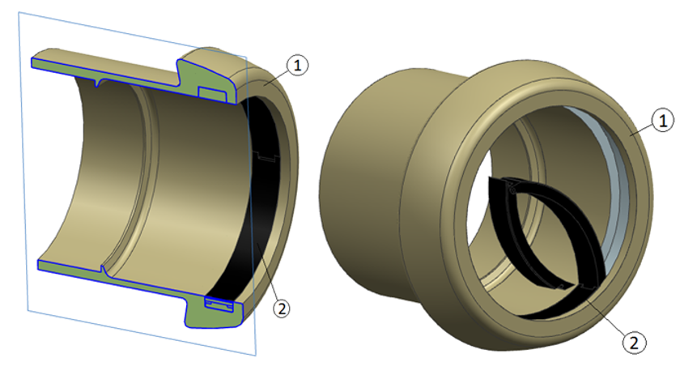

Şekil 5.3: Mekanik üründen çıkartma görseli

Kalıp Modeli
Plastik enjeksiyon kalıbı 4 göz olarak modellenen 3D ürün tasarımına göre dizayn edilmiştir. Kalıp dizaynın da NX Siemens programı kullanılmıştır. Kalıp dizaynında basılacak olan hammaddeye göre PE ( %0,02) çekme payı verilerek kalıp boşlukları (cavity) oluşturulmuştur.
Plastiğin kalıp içerisinde mimimum çevrim süresi içerisinde alabilmek için ürüne soğutma kanalları açılmış ve enjeksiyon bağlantı rakorları takılmıştır.

İmalat
Enjeksiyon kalıbı üzerinde bulunan ekipmanlar ve formların oluşumu için uygun talaş kaldırma yöntemleri ve talaşlı imalat sonrası montaj işlemleri yapılmıştır. Talaş kaldırma işlemi sırasında uygun yüzey pürüzlülüğünü oluşturmak için gerekli olan takım yolu stilleri ve kesici takımların türü öngörülmüş, özellikle son finiş işlemlerinde minimum çapta ve küresel uçlu titanyum kaplı kesicilerin kullanılması öngörülmüş ve uygulanmıştır.
Kalıp formlarının işlenmesi ve kabul edilebilir ölçü aralığında olması için nümerik kontrollü takım tezgahlarının kullanılması öngörülmüş, bu madde uyarınca minimum 3 Eksenli olmak üzere bir Cnc freze tezgahının kullanılmasına karar verilmiş ve uygulanmıştır. Uygun CAM yazılımları üzerine düşünülmüş, gerekli katı model data transferi işlemleri yapılmıştır. Her imali gerekli kalıp elemanları için imalat resimleri oluşturulmuştur. Kalıp talaşlı imalat işlemleri sonrası montaj elemanları birbirleri ile alıştırma işlemleri yapılmıştır. Montaj elemanları tespiti yapılmış, gerekli standart makine elemanları ve özel makine elemanları tayini yapılmıştır. Kalıp malzemeleri yapılacak olan kalıbın prototip olması sebebi ile imalat çeliği sınıfından 1.1730 malzemeden imal edilmiştir. Üretimin az olması sebebi ile ısıl işlem yapılmamıştır. Tüm montaj elemanları toplanmış ve enjeksiyon kalıbı hatasız olarak yapılarak enjeksiyon işlemine hazır hale getirilmiştir.

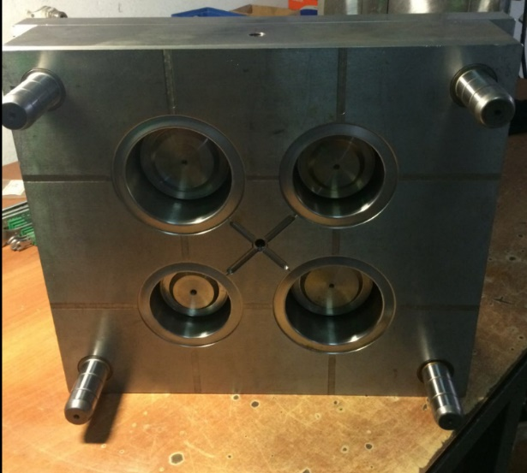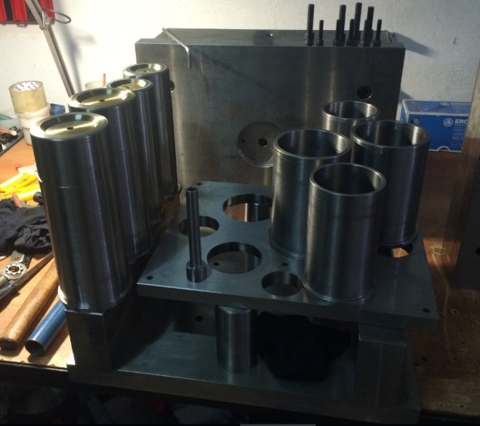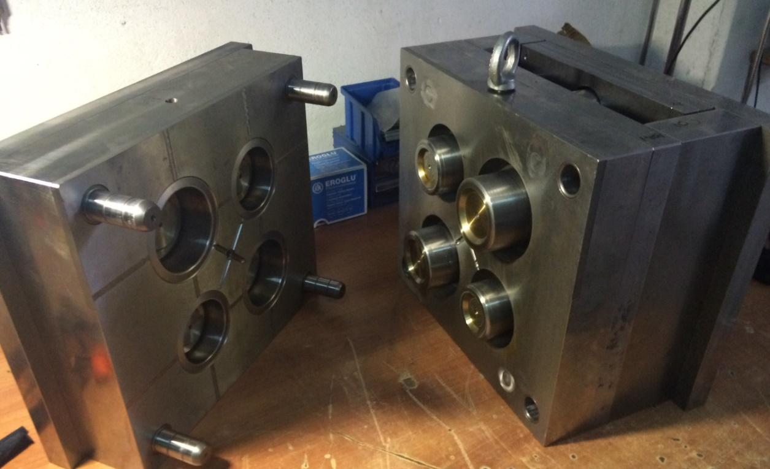
Şekil 6.1: İmalatı yapılmış olan kalıpların görselleri.
Ürün
Hedefte belirtilen dişi sulama başlığı ürünü, Conta kanal formunun oluşturulması için yapılan tasarım, analiz, imalat ve enjeksiyon baskı çalışmaları neticesinde aşağıda resmi paylaşılan ürün imal edilmiştir. Ürün enjeksiyon baskı ile dört gözlü olarak üretilmiştir. Ürüne ait resimler aşağıda paylaşılmaktadır.

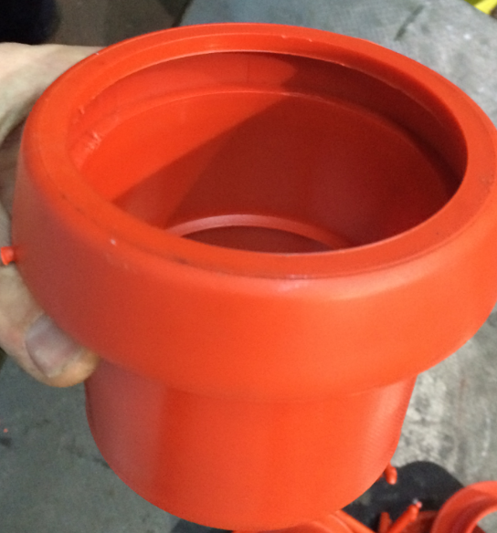
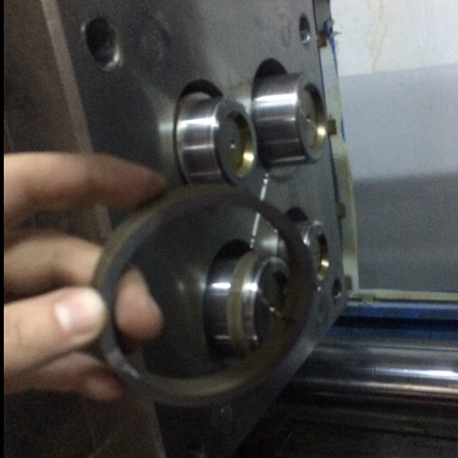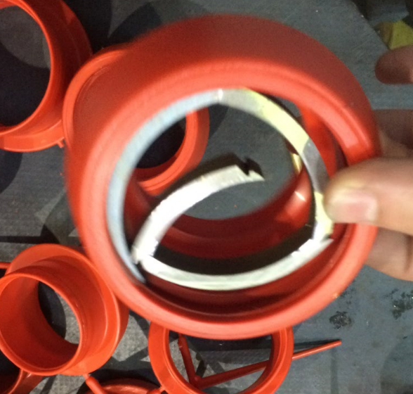
Şekil 7.1: İmalatı yapılmış olan ürün görseli.

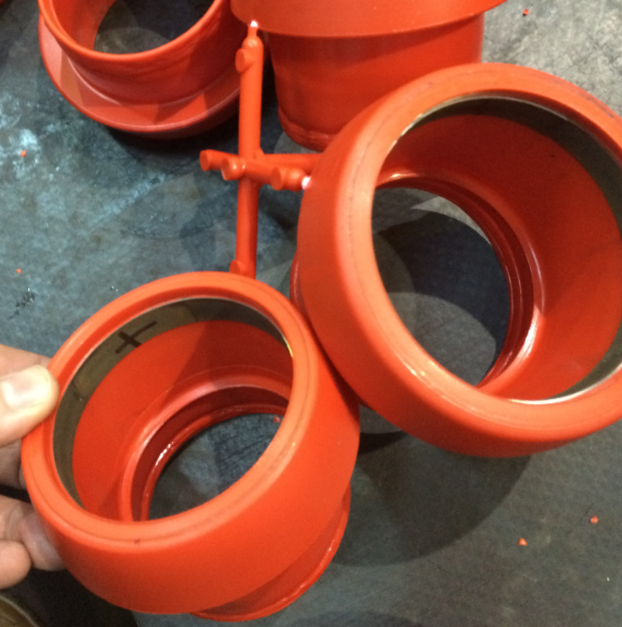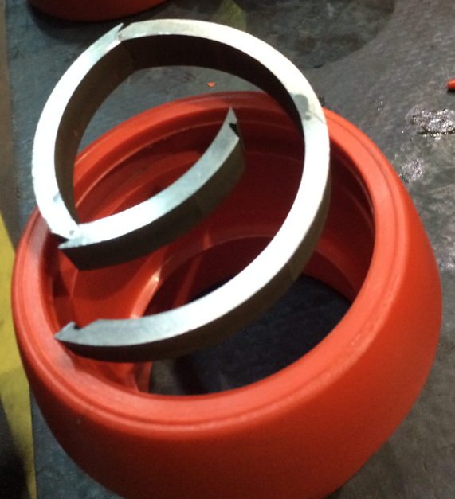
Şekil 7.2: Mekanik bilezik uygulama görselleri.

SONUÇ
Bu çalışma içerisinde geliştirilen, plastik enjeksiyon kalıplamada mekanik bilezik ile üretim yöntemi, enjeksiyon kalıplarında ters açılı formların yapılmasını kolay ve ekonomik hale getirmektedir. Bu tekniğin birçok yönteme göre üstünlük sağladığı yapılan araştırmalar ve analizler sonucunda tespit edilmiştir. Mekanik bilezik geliştirilmesi sürecinde yapılan malzeme bilimine ait araştırmalarda, mekanik bilezik sistemine uygun malzemeler, bu malzemelerin yapısal özellikleri, sıcaklık ve basınç altında ki davranışları detaylı olarak incelenmiştir.
Çizelge 8.1: Maça sistemleri yatırım maliyetleri
Ø50x90 ATIKSU  4 GÖZ | HAFIZALI MAÇA  MEVCUT SİSTEM | COLLABSİBLE CORE  YABANCI | COLLABSİBLE CORE  YERLİ | MEKANİK BİLEZİK
MAÇA MALİYETİ/ AD | 1.100TL | 16.000TL | 8.000TL | 485TL
ÇEVRİM SÜRESİ | 45 SN | 45 SN | 45 SN | 45 SN
3 YILLIK BAKIM/ 1 milyon Adet | 180 TL | 7.400TL | 4.200TL | 485TL
Çizelge 8.1 de mevcutta kullanılan sistemlerin yatırım ve bakım maliyetleri tablo ile belirtilmiştir.

Çizelge 8.2: Mekanik bilezik üretim maliyeti
Mekanik Bilezik, | Ø110 Çap
Malzeme Maliyeti | 55,00 TL
Torna Maliyeti: | 120,00 TL
CNC Freze Maliyeti: | 100,00 TL
Isıl işlem Maliyeti: | 60,00 TL
Tel Erozyon Maliyeti: | 150,00 TL
 | 485,00 TL

Çizelge 8.2 da Geliştirilen mekanik bilezik sisteminin bir adetinin üretim maliyeti belirtilmiştir.

Çizelge 8.3: Farklı sistemler ile üretilen ürün maliyetleri
Ø110 DİŞİ SULAMA BAŞLIĞI | Kalıp Fiyatı 4 Gözlü Kalıp | Ürün başına maliyet (1 M ) | Hammadde Maliyeti: |  | Enjeksiyon Maliyeti |  | Tornalama İşçiliği |  | Toplam Ürün Maliyeti
Collabsible Ürün maliyeti: | 86.000,00 TL | 0,0460 TL | 255 gram | 1,02 TL | 115sn | 0,95 TL | - | - | 2,02 TL
Memorial Ürün Maliyeti: | 45.000,00 TL | 0,0350 TL | 255 gram | 1,02 TL | 115sn | 0,95 TL | - | - | 2,01 TL
Tornalanan Ürün Maliyeti | 30.000,00 TL | 0,0300 TL | 293 gram | 1,17 TL | 145sn | 1,20 TL | 3dk | 1,50 TL | 3,90 TL
Mekanik Bilezikli sistem | 33.000,00 TL | 0,0310 TL | 255 gram | 1,02 TL | 120sn | 0,99 TL | - | - | 2,04 TL
Çizelge 8.3 de mevcut üretim metotları ile geliştirilen mekanik bilezik ile üretilen ürünlerin ürün başı maliyet hesabı yapılmıştır. Bu hesaplamada yatırım maliyetleri eklenmemiştir. Bu tabloda gözüktüğü üzere çıkan ürün maliyetlerinde mekanik bilezik ile üretilen sistemde ürün başı maliyet collabsible core sistemine çok yakın bir maliyettir. Görsel ve ölçüsel bazda Aynı kalitede alınan standartlar içerisinde ürün alınmıştır.

Çizelge 8.4: Farklı sistemler ile üretilen amortisman dahil ürün maliyetleri
Ø110 DİŞİ SULAMA BAŞLIĞI | Kalıp Fiyatı 4 Gözlü Kalıp | Üretim Ürün Maliyeti / Adet | Yatırım amortisman/ adet / 1Milyon | Yatırım dahil ürün fiyatı /1 milyon Adet
Collabsible Ürün maliyeti: | 86.000,00 TL | 2,02 TL | 0,08 TL | 2,10 TL
Memorial Ürün Maliyeti: | 45.000,00 TL | 2,01 TL | 0,04 TL | 2,05 TL
Tornalanan Ürün Maliyeti | 30.000,00 TL | 3,90 TL | 0,03 TL | 3,93 TL
Mekanik Bilezikli sistem | 33.000,00 TL | 2,04 TL | 0,033 TL | 2,073 TL

Çizelge 8.4 de gözüktüğü üzere Memorial core sistemi en uygun maliyet ile ürün üretebilecek sistem olarak gözükmektedir. Fakat bu sistemde çıkan conta kanal formu açılı diye adlandırılan formdur. Bu tabloda kıyaslanacak olan çıktı ürün düz açılı form olarak Collabsible-Tornalanan sistem ve Mekanik bileziktir. Bu prosesler içerisinde de mekanik bilezik hem yatırım maliyeti hem de ürün üretim maliyeti olarak avantajlı gözükmektedir.
Bu sistem maksimum 4 gözlü kalıplarda verimlilik göstermektedir. Kalıp çevrim süresinde enjeksiyon açılması sırasında mekanik bileziklerin takılma süresi ocaktaki hammaddenin pişme süresinden kısa olmak zorundadır. Bu sebep ile çok gözlü kalıplar için uygun bir sistem değildir.
Özellikle kalıp yatırım bedelle kıyaslandığı zaman mevcut üretim sistemlerine göre %50 kadar düşük yatırımlar ile üretimin önü açılmaktadır.

KAYNAKCA
[1]Megep Enjeksiyon Makinalarında Üretim [Kitap]. - ANKARA : M.E.B, 2006.
[2]Altuntaş Fatih, Alkan Fatih ve Ay Mustafa Hacim Kalıp Tasarımı ve Uygulamaları [Rapor]. - İstanbul : Marmara Üniversitesi,Teknik Eğitim Fakültesi, 2011.
[3]Todd RobertH.,Allen,Dell K. ve Leo Alting Manufacturing Processes Referance Guide. [Dergi]. - [s.l.] : Industrial Press Inc., 1994.
[4]J.D. Schieber D.C. Venerus, K. Bush, V. Balasubramanian, and S. Smoukov. Measurement of anisotropic energy transport in flowing polymers by using a holographic technique [Dergi]. - [s.l.] : Proc. Nat.Acad Science, 2004. - ISBN 101:13142-13146
[5]Wikipedia. (tarih yok). www.wikipedia.com. adresinden alındı

İnternet Kaynakları

URL 1> https://en.wikipedia.org/wiki/Die_casting

